Varsinais-Suomen Karjakerho Ry:n
HYVINVOINTISTARTTI 2021

Pilottiryhmä starttaa Paimion Kuntopeimarista (osoite: Jukantie 2, 21530 PAIMIO) viikolla 15 - 18
Kokoontumispäivä on torstai alkaen 15.4.2021 klo 11.30 – 13.00

Osallistumisen omavastuu kaikilta ryhmäkerroilta yhteensä on 40 euroa/hlö, mistä saa laskun ensimmäisellä ryhmäkerralla.

Ryhmään otetaan 6 henkilöä ja osallistujilta edellytetään sitoutumista kaikkiin 4 ryhmäkertaan (poislukien pakottava este tai koronakaranteeni). Ryhmän toteutus tapahtuu voimassaolevia koronarajoituksia noudattaen. Mikäli kuntosali suljetaan koronamääräysten takia kokonaan, ryhmä siirtyy eteenpäin yhdessä sovittavaan ajankohtaan.
Ryhmää luotsaa Justina Kulmala, joka on Trainer4you Personal Trainer sekä ravintovalmentaja että omaa paljon muuta liikunnallista koulutusta ja kokemusta (ks. netistä justina.fi)
Ryhmä täytetään ilmoittautumisjärjestyksessä ja voi olla sekaryhmä miehille ja naisille.
Lisätietoja antaa Leena Lähteenmäki p. 050 572 9831 tai sähköposti: leena.lahteenmaki@gmail.com

Ilmoittautumiset viimeistään 4.4.2021 Leenalle ylläolevia kanavia käyttäen, kerro ilmoittautumisen yhteydessä nimesi lisäksi puhelinnumerosi ja sähköpostiosoitteesi. Ilmoittautuneille lähetetään lisäohjeita osallistumisesta.

Ryhmän sisältö:
- Tapaaminen 90 min. 15.4.2021
- Venyttelyt ja ruokavalistusta
- Jokaiselle oma ruokapäiväkirja ja ohjeistus sen käyttöön, ruokapäiväkirja palautetaan seuraavalla kerralla Justinalle

- Tapaaminen 90 min. 22.4.2021
- Treeni ja ruokapäiväkirjojen palautus, yleistä tietoutta energiaravintoaineista sekä niiden tarpeesta ja ruokarytmistä. Jokainen saa ruokapäiväkirjoista henkilökohtaisesti kirjallisen palautteen sähköpostiin ennen kolmatta tapaamista.

- Tapaaminen 90 min. 29.4.2021
- Treeni ja keskustelua ohjaajan antamasta ruokapäiväkirjan palautteesta
- Jokainen saa sähköisen Diet Builder –oppaan, joka auttaa rakentamaan itselleen ruokavaliomallin, perehdytään mallin käyttöön. Kotitehtävänä rakentaa itselleen ruokavaliomalli ja pyrkiä noudattamaan sen tuomia muutoksia ruokavaliossa

- Tapaaminen 90 min. 6.5.2021
- Viimeinen treeni mahdollisesti ulkona ja keskustelua edellämainitusta ruokavaliomallista, mitä ajatuksia herätti, toimiko se?
- Halutaanko kokoontua vielä syksyllä kerran samalla porukalla?

katso kuvia Kuntopeimarista seuraavalla sivulla ->
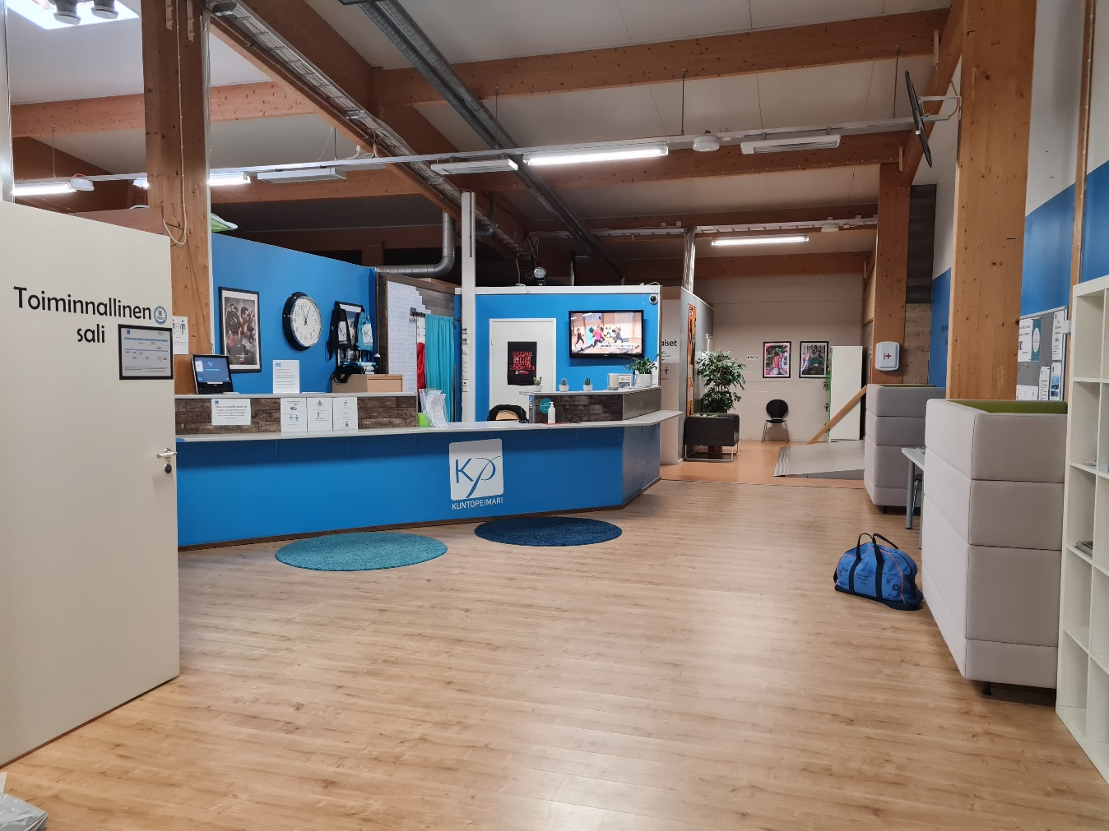
Kuntopeimarin tuloaula, josta pääsee toiminnalliseen saliin suoraan

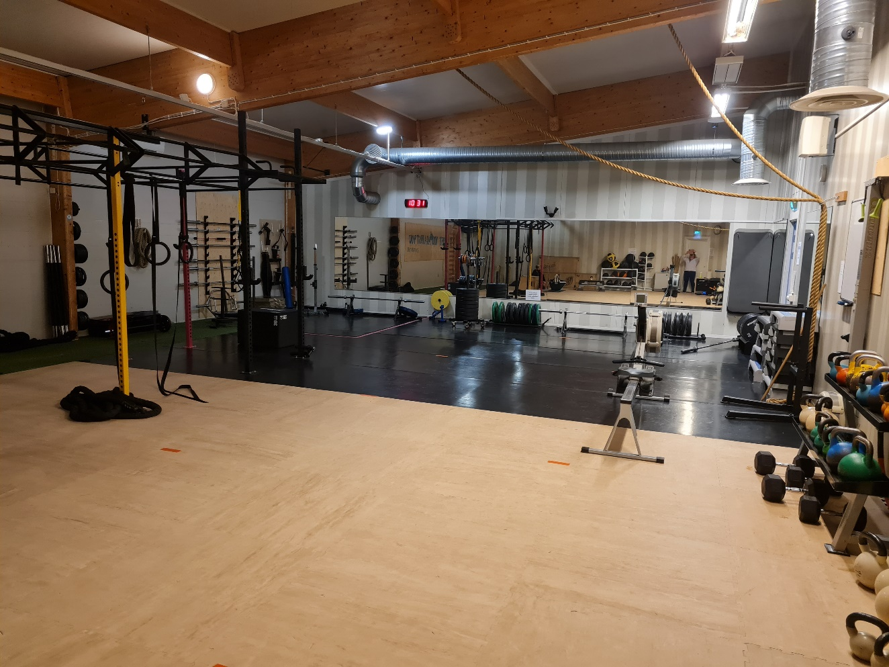
Tilava toiminnallinen Sali, joka varattu 6 hengen ryhmämme käyttöön

